重点区域人群密度预测

F-Valverde

李双利  
 计算机应用技术/研一  
 中国科学技术大学  
 中国-合肥  
 lsl1997@mail.ustc.edu.cn

吴勋贤  
计算机应用技术/研三  
 中国科学技术大学  
中国-合肥  
wjytc@mail.ustc.edu.cn

王丽  
计算机应用技术/研一  
 中国科学技术大学  
中国-合肥  
wl063@mail.ustc.edu.cn

团队简介

团队成员来自中国科学技术大学，是大数据分析与应用安徽省重点实验室的硕士研究生，成员简介如下：

李双利，中国科学技术大学2019级计算机应用技术研究生，研究方向包括知识图谱和时空数据挖掘。

吴勋贤，中国科学技术大学2017级计算机应用技术研究生，学习方向包括数据挖掘最优化理论。

王丽，中国科学技术大学2019级计算机应用技术研究生，研究方向为推荐系统。

摘要

2020年爆发的全球新冠（COVID-19）肺炎疫情对人们生活生产的方方面面产生了重要影响。人口的流动聚集，客观上加大了疫情传播的风险和防控的难度。为了预防疫情发生公共卫生事件、掌握人员流动聚集动向，本赛题针对疫情相关的做重点区域人群聚集密度预测。人群密度预测相比于一般的时序预测问题具有两级周期性和空间依赖性，传统的时序建模思路难以有效的处理这些特性，我们提出了基于统计规则和机器学习相结合的模型框架，充分挖掘两级周期性和人群流动的空间依赖性，对未来的人群密度进行准确预测。

关键词

时序预测，机器学习，数据挖掘，表征学习

1 任务分析

1.1 时间序列长期预测的困难性

题目给出的数据是1.17～2.15共计30天的历史人群密度数据，要求预测接下来9天每个区域的分小时人群密度，所以要预测的序列长度为216，属于长期序列预测问题。此外，由于30天历史数据大部分是在春节前后，而这期间的人群密度分布和疫情期间的分布是不同的，从少于30天的有效历史数据能准确预测未来9天的人群密度是困难的。

1.2 复杂的两级时间周期性

和一般的序列预测不同，本赛题需要考虑天级别的周期性(daily periodicity)的周级别的周期性(weekly periodicity)。

1.3 区域之间人员流动的空间依赖性

不同区域的人群密度并不是独立的，区域的人流量变化是由于人群流动性的存在，各个区域在空间上存在关联性。

2 数据分析

2.1 人群密度总体分布

首先对所有区域的平均人群密度分布进行统计，如图1所示。在1.25之前由于疫情才刚开始发展并且还未到春节，北京市的人群密度很大，在春节后受疫情影响人群密度明显变小，并且在原本假期结束的时间点之后人群密度一直很小，在2.2之后的两周才呈现出一定的规律性，所以春节左右的时间段对应的历史数据应该清除，否则会引入过多的噪声，最后训练模型时选择的数据是2.2到2.15期间的历史数据。

2.2 周期性分析

2.2.1 周级别周期性（Weekly Periodicity）

对每个区域的周级别周期性进行分析，统计区域每天的

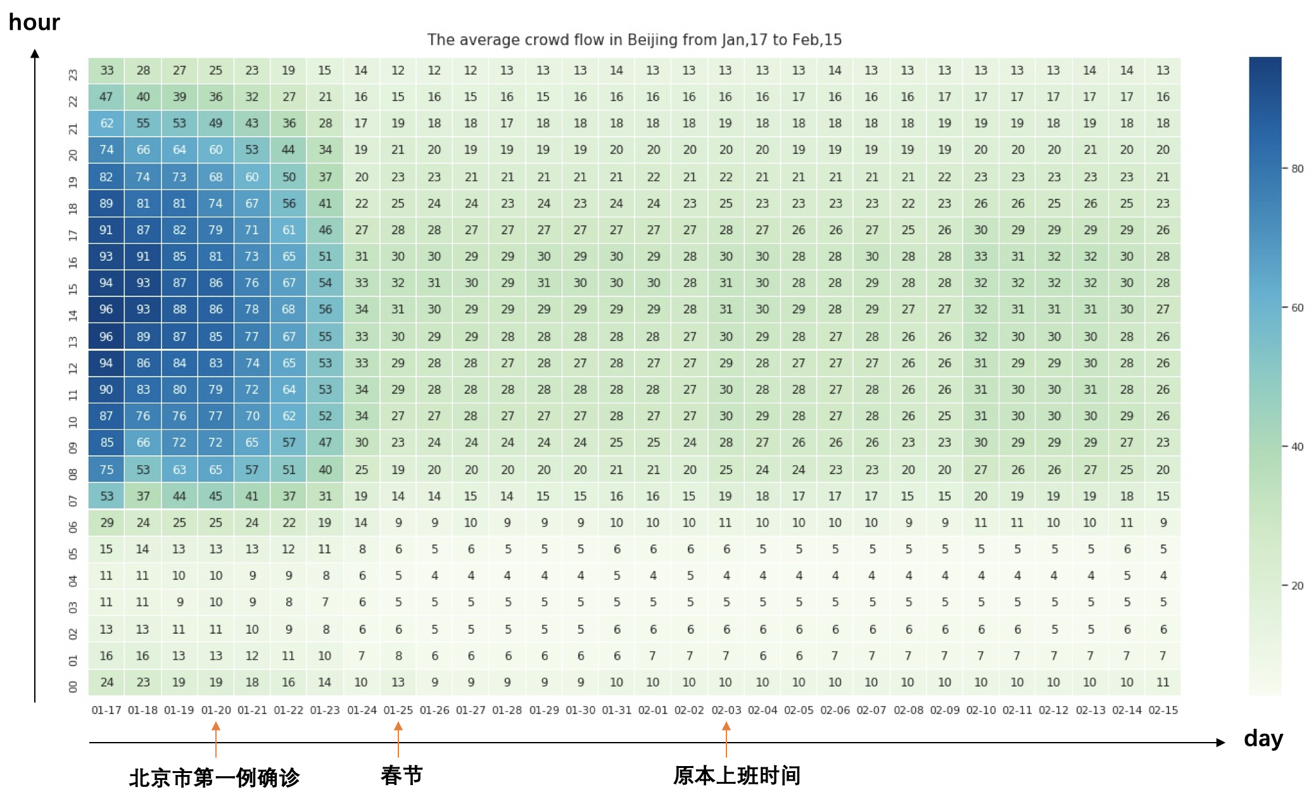图1：北京市1月17日到2月15日人群密度分布

平均人群密度进行可视化，如下图是北京大学第三医院和华联商厦每天的平均人群密度曲线图。从图中可以发现：（1）区域满足每周一定的周期性，例如图中两个区域的人群密度在一周内工作日较大，而在周末会迅速减小，下一周的人群密度又会满足同样的周期性；（2）不同区域的周级别周期性是不同的；（3）周期性是从历史数据最近的两周才呈现出来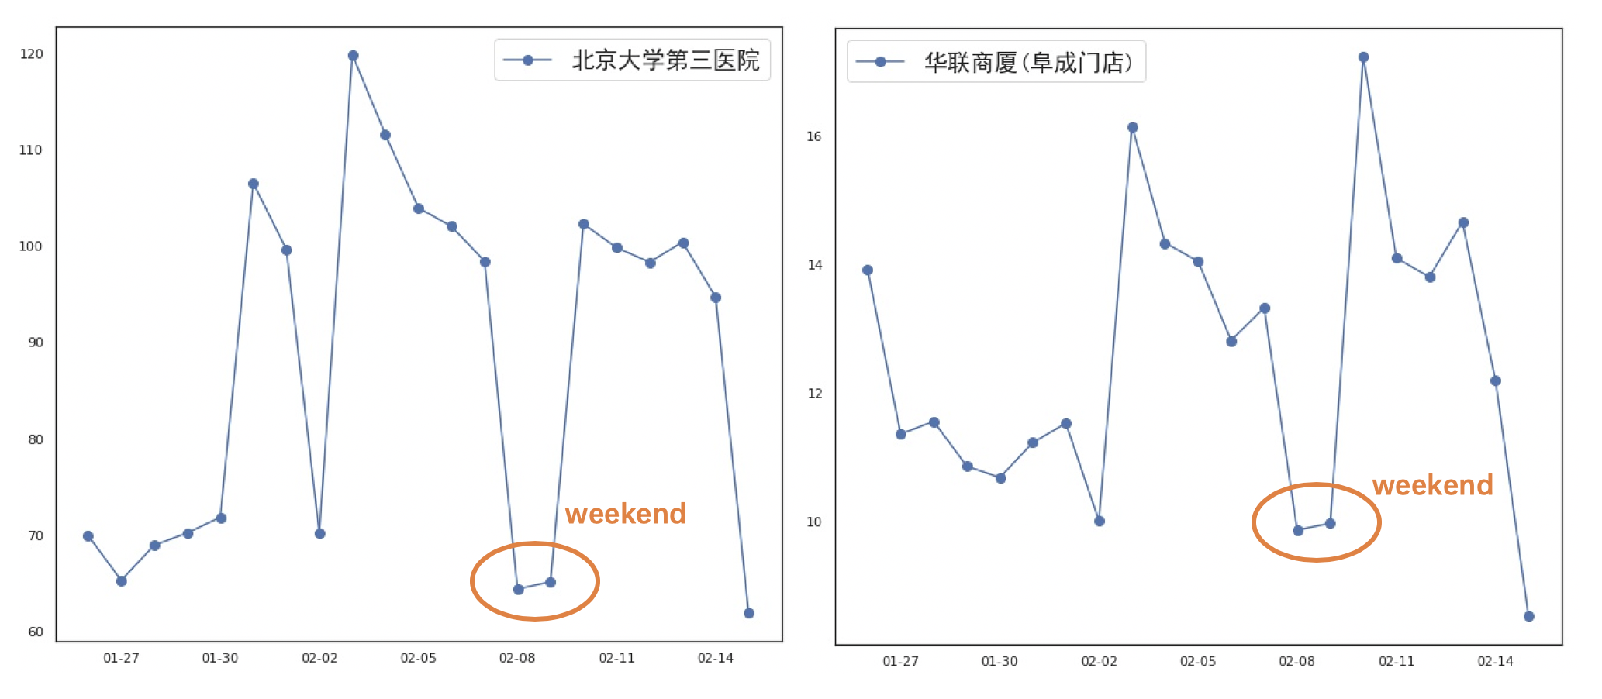

图2：两个区域每天的平均人群密度统计分析

2.2.2 天级别周期性（Daily Periodicity）

对每个区域的天级别周期性进行分析，对区域一周内的人群密度分小时进行可视化，图3是医院和购物中心对应的曲线图。人群密度每天呈现出明显的周期性规律，每天的人群密度在不同小时分布是类似的。此外，通过曲线图还可以发现工作日的天级别周期性相似，而周末的天级别周期性却相差较大，这是因为工作日的人群出行规律和周末存在差异。夜间和凌晨的人群密度在不同天波动不会很大，但是中午的人群密度会有很大波动，可以认为夜晚的人群密度相对稳定，而不同天的人群密度变化主要是因为白天的差异所致。

2.3 趋势性分析

图4是最近三周内对应天的人群密度变化曲线，可以发

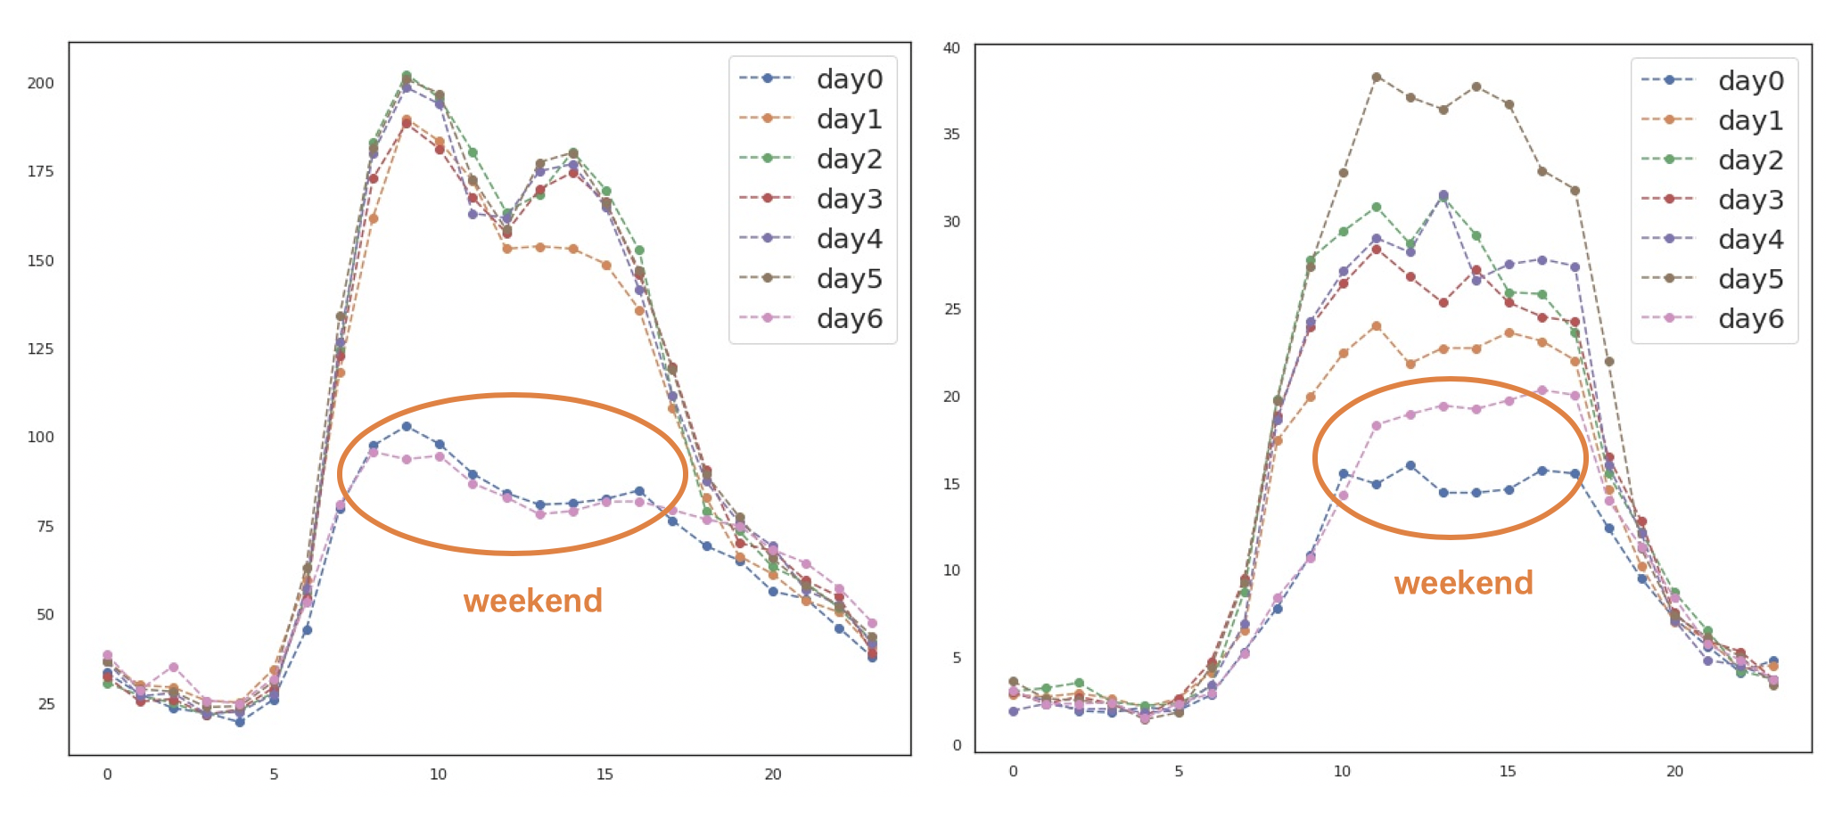

图3：两个区域一周的人群密度统计分析

现从第二周到第四周在工作日每周对应天的人群密度有明显增长，但是夜间（23点到6点）的人群密度却基本没有变化，所以在每天不同时间段内的增长趋势差异大，白天尤其是中午时间段增长趋势很大，但在凌晨增常趋势却很小，在建模时需要考虑这些因素。

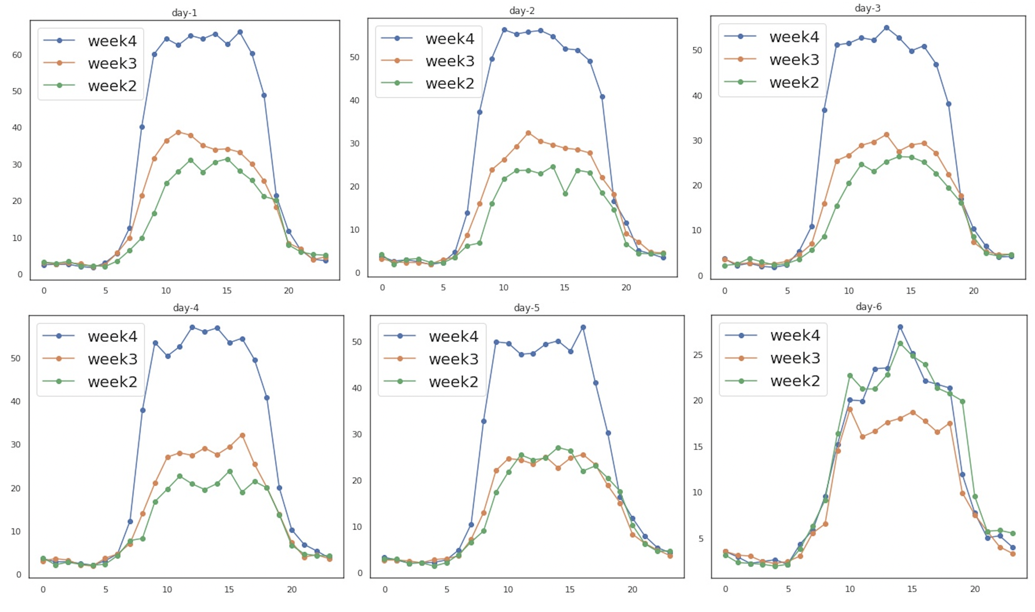

图4：区域三周的人群密度趋势对比分析

3 模型框架

算法的整个框架如图5所示，分为数据层，模型层和融合层，最终的输出结果由树模型预测和规则模型预测两部分组成。数据层选择了网格联系强度、天气数据、区域历史人群密度和区域属性数据作为模型的输入，模型具体说明如下。

3.1 建模思路

由上一节的分析可知，人群密度的时序数据具有两级周期性，如果按照时间的顺序直接预测9天的人群密度，序列长度为216，这样连续预测长序列的误差很大，为解决这一问题，我们是使用了两个维度的预测方法进行结合。如图6所示，由于30天历史数据前期的人群密度与要预测时间段差别大，所以我们仅使用2.2之后的数据作为训练数据。水

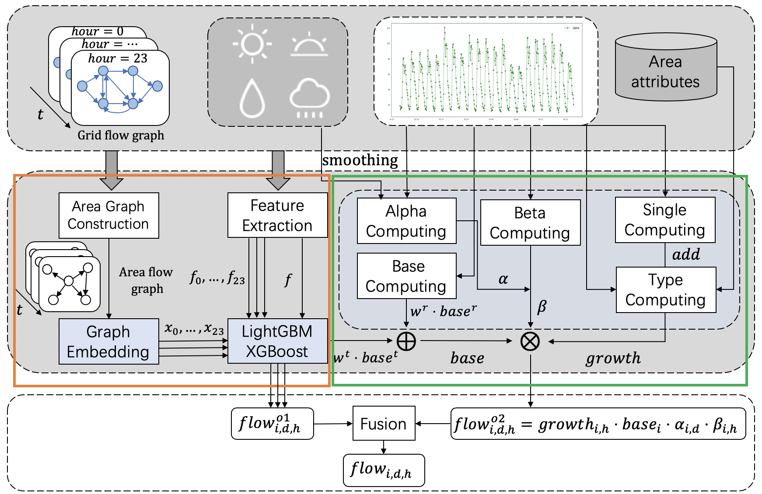

图5：模型总体框架

平方向的预测：基于历史数据每天的相同小时进行预测，这样训练24个回归树模型进行预测，将预测的序列长度缩短到了9；垂直方向的预测：对历史训练数据进行统计建模，得到周级别的周期系数和天级别的周期系数然后进行预测。

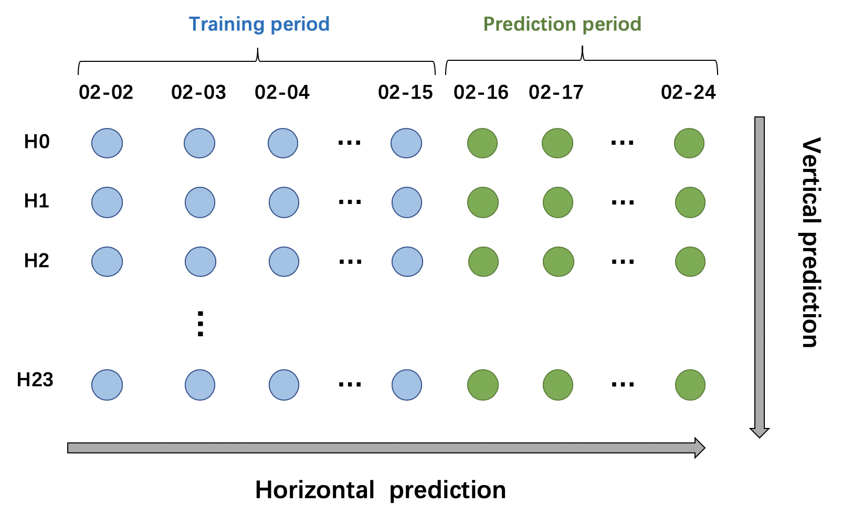

图6：两个维度的建模思路

3.2 机器学习模型

机器学习模型的框架如图5左边橙色框所示，首先进行特征提取得到小时级别的时序特征和区域特征，基于网格联系强度构建区域的关联流动图，通过graph embedding算法提取空间特征，然后将时序特征、区域属性特征和空间特征输入回归树模型对未来人群密度进行连续预测。

3.2.1 区域特征提取

我们从以下几个方面构建特征：时序特征、属性编码特征和天气节假日等特征。(1) 时序特征：前一天同一时刻的人群密度，前三天同一时刻的平均人群密度；(2) 天气节假日特征：当前天是第几天，当前天是否为周末，前一天是否为周末，当前天的最低气温和是否下雨，前一天的最低气温和是否下雨；(3) 属性编码特征：每个区域的历史平均人群密度，区域面积，区域对应类型的平均人群密度。

3.2.2 空间特征学习

题目给出的数据是200m\*200m的网格联系强度，但是预测目标并不是网格而是区域的人群密度，网格和区域之间没有严格的对应关系（区域可能包含多个网格，网格内也可能有多个区域）。由于区域中心所在的网格往往代表来这个区域最核心的人群密度信息，所以我们直接按照数据给定的区域中心所在网格这一关系来构建区域关联图。有些区域所在的中心网格并没有在网格联系强度数据中出现，所以对这些区域需要重新寻找距离区域中心最近的网格来代表这个区域。最终可以构建24个加权有向图，分别对应24个小时下区域之间的关系网络，边上的权重表示区域间的联系强度。

构建区域关联图之后对区域的特征空间进行提取，时刻t的有向图中存在区域A指向区域B的连边表示t时刻A到B有一定的人群流动性，所以我们选择了基于随机游走的图嵌入算法来学习24个小时对应的空间特征。在实验中我们选择了实际效果更好的node2vec[1]。

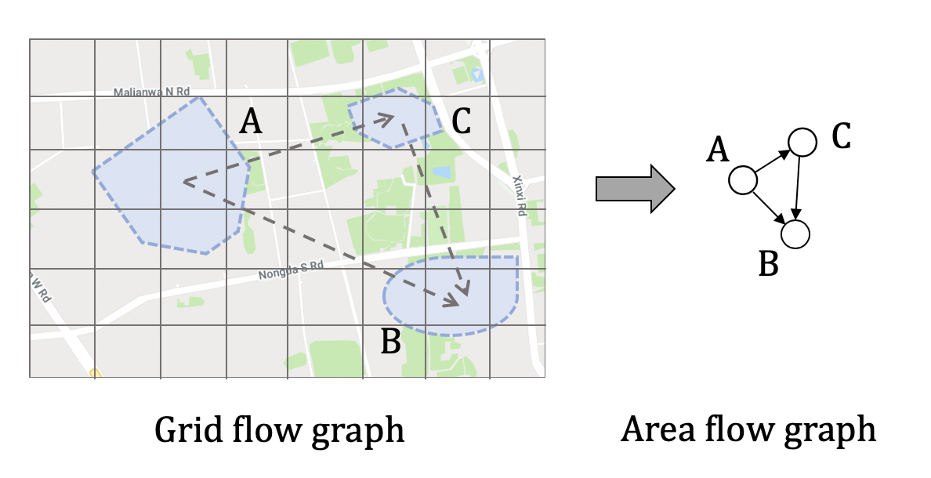

图7：基于网格关系构建区域关联图

3.2.3 小时级别的人群密度预测

使用LightGBM[2]和XGBoost[3]两模型分别对结果进行预测，对结果进行融合。分别用 $p_{h}$ 和 $q_{h}$ 表示第 $h$ 小时对应的两个模型，则第 $i$ 个区域在第 $d$ 天 $h$ 小时的人群密度预测值为：

${flow}_{i,d,h}^{o1}=\frac{growth_{i,h}}{2}⋅\left(p_{h}^{\left(d\right)}\left(x_{i,h}⊕f_{i,h}\right)+q_{h}^{\left(d\right)}\left(x_{i,h}⊕f_{i,h}\right)\right)$ (1)

其中 ${growth}_{i,h}$ 表示区域 $i$ 在 $h$ 小时的增长趋势因子，在下一节会介绍。由于训练数据的时间范围很短，难以将趋势信息提取并使用回归树模型训练，所以预测的结果不完全满足区域人群密度的增长趋势，为了克服这一问题我们对回归树预测的结果乘上趋势因子以获得更准确的预测结果。

3.3 统计规则模型

统计规则模型的框架如图5右边绿色框所示，我们考虑了四个因素增长趋势因子 $growth$、基础人群密度 $base$、周级别的周期因子 $α$ 和天级别的周期因子 $β$。

3.3.1 增长趋势因子

由之前的数据分析可知，一个区域在不同时间段的增长趋势不同（比如白天增长趋势明显，但夜间相对稳定），所以在计算增长趋势因子时我们将一天24小时划分为三个集合 $S_{1}$, $S_{2}$, $S_{3}$。 $S_{1}$ 集合包含23点到早上6点，在这个时间段活动人群最少，其人群密度相对稳定； $S_{2}$ 集合包含早上6点到8点和晚上19点到22点，这个时间段人们开始出行活动和回家，其人群密度有一定的趋势性； $S_{3}$ 集合包含早上10点到下午18点，这个时间段是人们活动的主要时间，其人群密度呈现出明显的趋势性。计算公式如下：

$$growth_{i,h}^{0}=\sqrt{\frac{ \sum_{d∈E_{1}}^{ }{\sum_{s∈S_{h}}^{ }{flow_{i,d,s}}}}{\sum_{d∈E_{2}}^{ }{\sum_{s∈S_{h}}^{ }{flow_{i,d,s}}}}} (2)$$

$growth_{i,h}^{0}$ 表示的是区域 $i$ 最近一周呈现出的增长趋势，开根号进行趋势平滑，其中 $S_{h}$ 表示时间 $h$ 所在的集合， $E_{1}$ 表示预测天的前一周的天数集合， $E_{2}$ 表示 $E_{1}$ 的前一周的天数集合。为了增强趋势因子的鲁棒性，我们还考虑了区域所属类型的增长趋势因子，加权得到最终区域 $i$ 的增长趋势因子为：

$$growth_{i,h}^{ }=w_{0}⋅growth_{i,h}^{0}+\frac{w_{1}}{\left|T_{i}^{1}\right|}⋅\sum_{j∈T_{i}^{1 }}{growth_{j,h}^{0}}$$

$$+\frac{w_{2}}{\left|T_{i}^{2}\right|}⋅\sum_{j∈T_{i}^{2 }}{growth_{j,h}^{0}} (3)$$

$w_{1},w_{2},w_{3}$ 是三个加权参数，满足 $w_{1}+w_{2}+w_{3}=1$，第一项表示单个区域的趋势因子，第二项表示区域所属类型1的所有区域平均趋势因子，第三项表示区域所属类型2的所有区域平均趋势因子（如北京南站的类型是“交通设施；火车站”，其类型1是“交通设施”，类型2是“火车站”）。

3.3.2 基础人群密度

我们选择最近三天的平均人群密度 $base_{i}^{r}$ 和回树模型预测的第一天人群密度 $base_{i}^{t}$ 进行加权作为基础人群密度：

$$base_{i}=w^{r}⋅base_{i}^{r}+w^{t}⋅base_{i}^{t} (4)$$

3.3.3 周和天级别的周期因子

周级别的周期因子是一周七天为周期的分布系数，我们

选择的是最近一周的周期分布系数作为预测的周期因子（尝试过最近多周并且进行加权融合，效果不如最近一周的效果好），计算公式如下：

$$α_{i,d}=\frac{7⋅\sum_{h∈\{0,..,23\}}{flow_{i,d-7,h}}}{\sum_{j∈E_{1}}{\sum_{h∈\{0,..,23\}}{flow_{i,j,h}}}} (5)$$

天级别的周期因子是24小时为周期的分布系数，由于周末和工作日的出行活动差别较大，分别对工作日和周末的24小时统计的分布系数求平均得到对应天级别的周期因子：

$$\left\{\begin{aligned}β_{i,h}=\frac{1}{5}⋅\sum_{d∈E_{1},weekdays}{\frac{flow_{i,d,h}}{\sum_{k∈\left\{0,..,23\right\}}{flow_{i,d,k}}}, if weekday} \\ β_{i,h}=\frac{1}{2}⋅\sum_{d∈E_{1},weekend}{\frac{flow_{i,d,h}}{\sum_{k∈\left\{0,..,23\right\}}{flow_{i,d,k}}}}, if weekend\end{aligned}\right. (6)$$

3.4模型融合

在实验中我们发现回归树模型预测周末人群密度的效果很好，但工作日预测效果相对较差，所以我们去掉训练数据的周末后又按照同样的训练回归树模型预测工作日的人群密度。最后对回归树模型的预测结果和规则模型的预测结果进行加权融合。规则模型和回归树模型两种建模方式侧重点不同，从两个维度方向去预测，融合后准确率有明显的提升。此外，由于预测的是未来9天的人群密度，而周期性为7天，所以我们用前两天的预测结果乘上趋势因子作为最后两天的预测结果，从而避免连续预测的误差传递问题。

4总结

本文介绍了我们在预测重点区域人群密度比赛中的解决思路方案。我们提出的模型框架充分挖掘了人群密度预测的两级周期性的特点，并且有效利用时序特性和空间特性，通过回归树模型和统计规则模型的预测融合有效提升了准确性。

致谢

感谢所有组织单位和百度地图提供的比赛环境和数据，感谢熊老师和徐老师的悉心指导，感谢各位队友的共同努力！

参考

[1] Grover A , Leskovec J . node2vec: Scalable Feature Learning for Networks[J]. 2016.

[2] Chen T, Guestrin C . XGBoost: A Scalable Tree Boosting System[J]. 2016.

[3] Guolin Ke, Qi Meng, Thomas Finley, Taifeng Wang, Wei Chen, Weidong Ma, Qiwei Ye, Tie-Yan Liu. "LightGBM: A Highly Efficient Gradient Boosting Decision Tree". Advances in Neural Information Processing Systems 30 (NIPS 2017), pp. 3149-3157.

会议名称：ACM伍德斯托克会议

会议简称：WOODSTOCK'18

会议地点：美国德克萨斯州埃尔帕索

ISBN：978-1-4503-0000-0 / 18/06

年份：2018

时间：6月

版权年份：2018年

版权声明：维护权利

DOI：10.1145 / 1234567890

RRH：F。Surname等。

价格：$ 15.00